Universidad Rafael Landívar.

Facultad de Ingeniería.

Teoría de Sistemas.

M.A. Edwin David García Ajcá.

**Descripción de la Empresa.**

**Módulo 1: Inventario (con Manual de Usuario).**

Tzul Pérez, Hugo Adolfo (15222-15)

Xicará Xicará , Wilson Giovanni(15146-15)

Quetzaltenango, 05 de junio de 2017.

**INFORMACIÓN GENERAL DE LA EMPRESA.**

**Nombre:** Exportadora de Café Especial de Guatemala S.A.

**Dirección:** 0 av. 4-88 zona 5 cantón Choquí, Quetzaltenango, Quetzaltenango.

**Tipo de Inscripción:** Sociedad Anónima.

**Descripción:**

La empresa se dedica a la exportación de productos orgánicos, además de la venta de café a nivel local.

**Conclusión.**

Las empresas pueden llevar un mejor registro de sus actividades a través de software especial para dichas tareas.

La ventaja de tener un software a medida es disponer de las herramientas necesarias y adaptables a sus necesidades.

**Recomendación.**

Si no se lleva un buen control de la información de la empresa, se debería de adquirir un software para el manejo de la misma siempre y cuando se tenga la posibilidad económica.

**MANUAL DE USUARIO.**

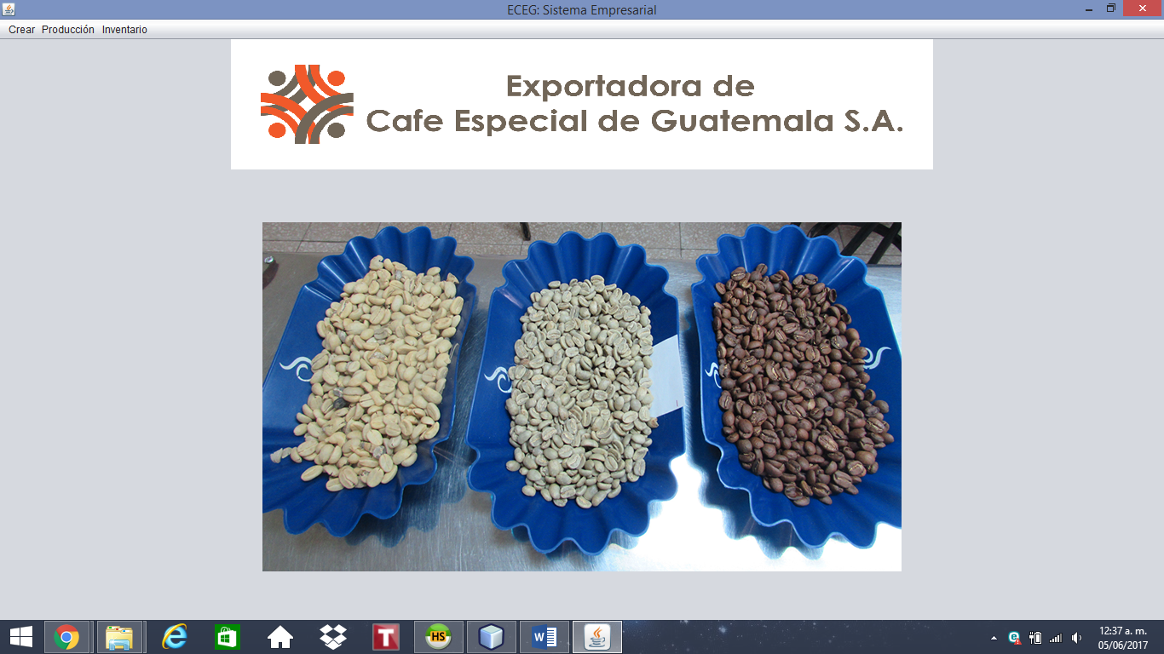

Diseño de la **Pantalla Principal**. Visualización de la pantalla que da la bienvenida a la aplicación. Desde aquí se puede contemplar en el Menú todas las acciones que se pueden realizar.

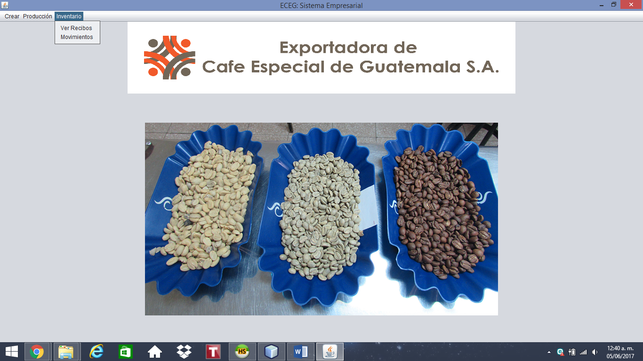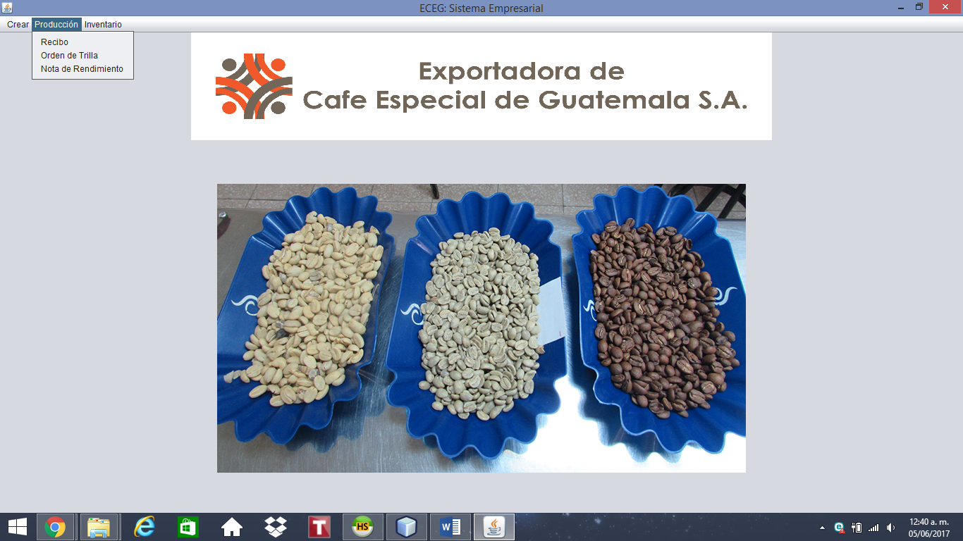

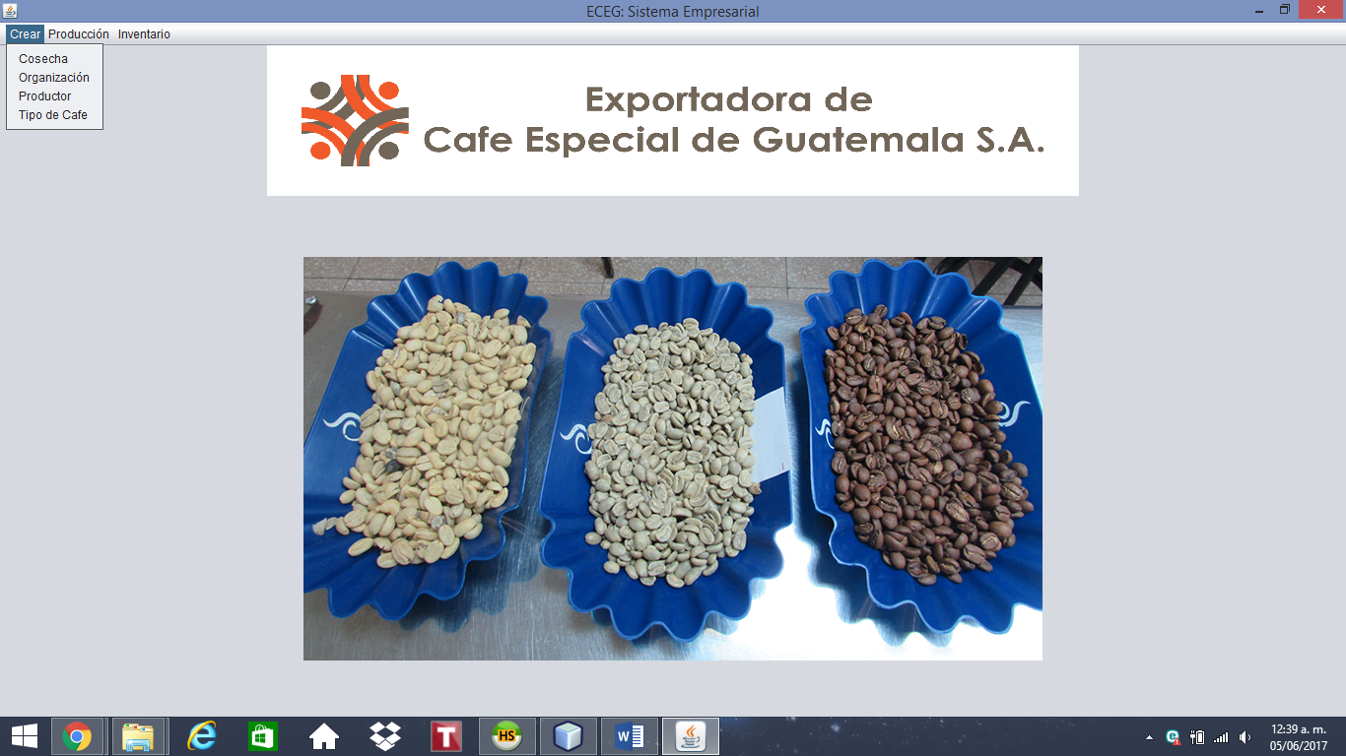Vista de la pestaña con las opciones que se pueden realizar. Dichas acciones son Crear, Producción e Inventario.

**Creación de Cosechas.**

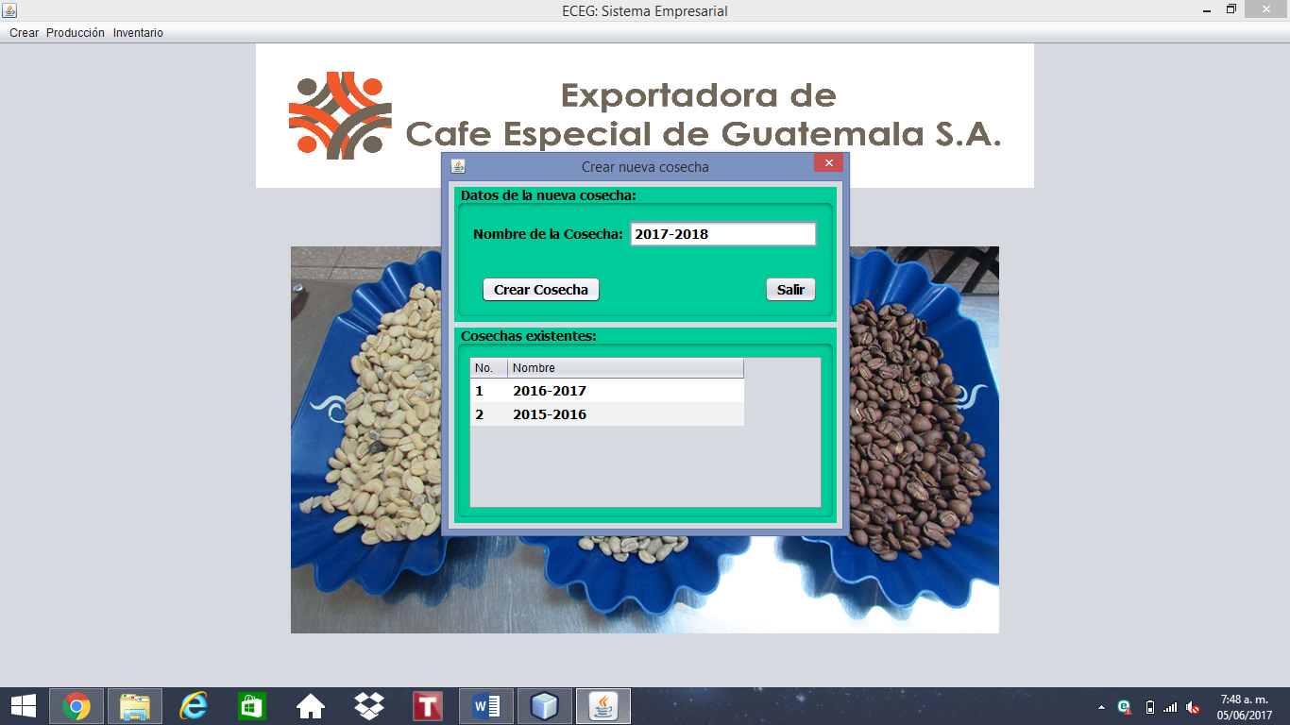

En este módulo se crean las Cosechas, que consisten en períodos de tiempo de un año (generalmente con inicio y fin a mediado de año) en las que se realizan las actividades del procesamiento de café y otros productos.

Se debe ingresar el nombre de la cosecha, y seguidamente dar clic en Crear Cosecha. En la tabla de abajo se muestran las cosechas creadas anteriormente, por lo que no se permite repetir.

**Creación de Organizaciones.**

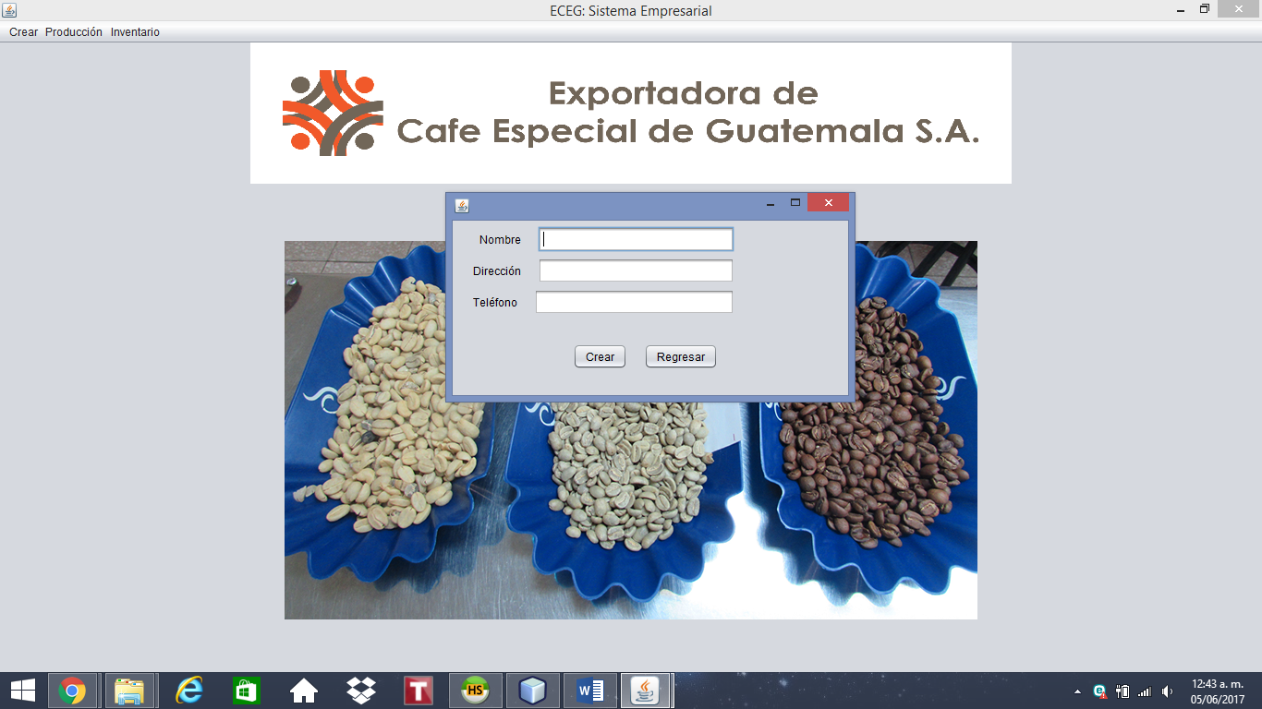En este módulo se crean las Organizaciones que están relacionadas a la empresa.

Se deben proporcionar los datos requeridos y luego dar clic en el botón Crear.

**Creación de Productores.**

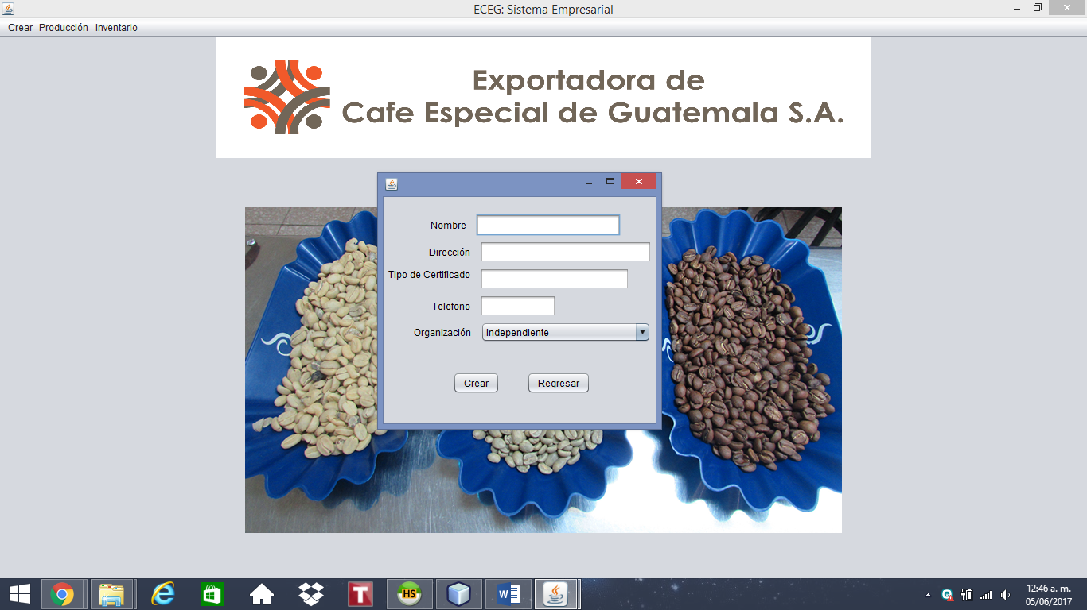

En este módulo se crean los Productores, personas o entidades independientes o dependientes de alguna de las organizaciones ya existentes. Son los proveedores directos de la materia prima.

Se debe de ingresar los datos que se solicitan y luego dar clic en el botón Crear.

**Creación de Tipos de Café.**

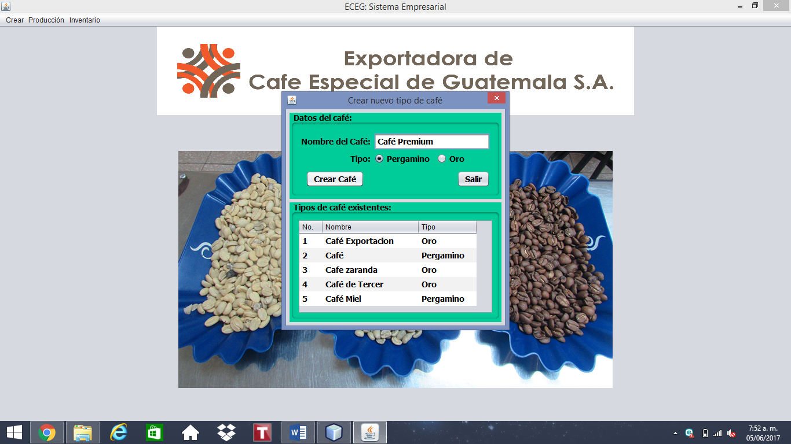

En este módulo se crear los tipos de café que la empresa trabaja, que incluye el café como materia prima (de tipo Pergamino) y el café de exportación (de tipo Oro).

Se deben ingresar los datos y luego dar clic en Crear Café.

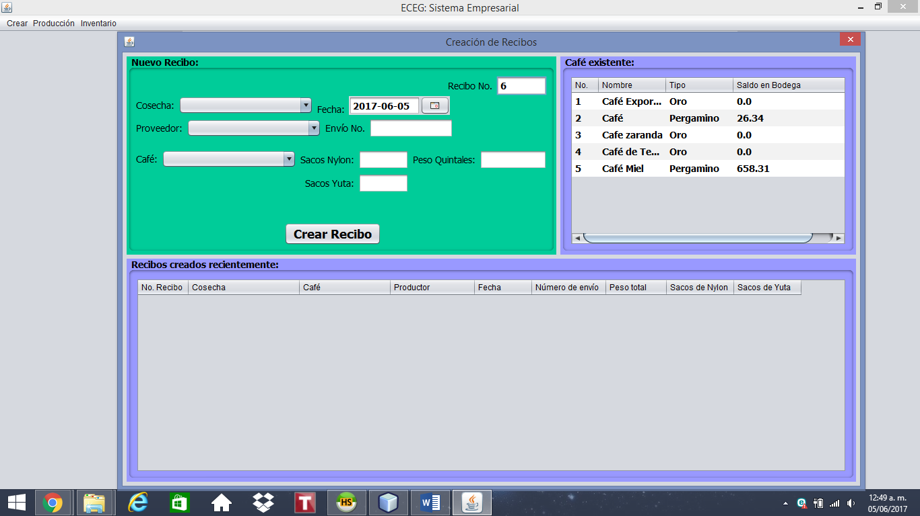**Creación de Recibos.**

En este módulo se crean los Recibos. Un recibo representa la actividad de adquisición de materia prima para ser sometida a procesos (por lo que sólo se pueden relacionar con el café pergamino).

Se debe ingresar los datos requeridos y luego dar clic en Crear Recibo.

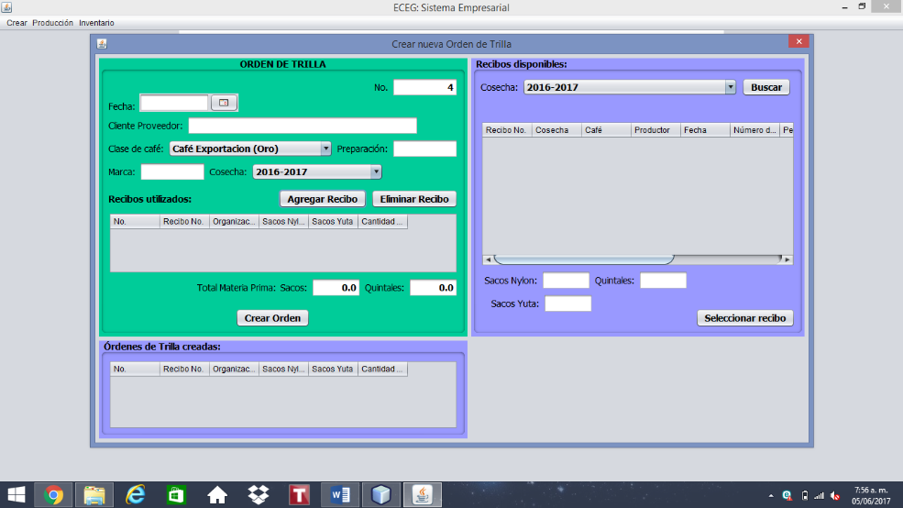**Crear Órdenes de Trilla.**

En este módulo se pueden crear las Órdenes de Trilla, asociados a la cosecha especificada. Una orden representa la actividad de someter a procesos la materia prima (café pergamino), por lo que sólo se pueden realizar a los recibos existentes (con Saldo mayor a 0).

Se deben proporcionar los datos requeridos y luego dar clic en Crear Orden.

**Creación de Notas de Rendimiento.**

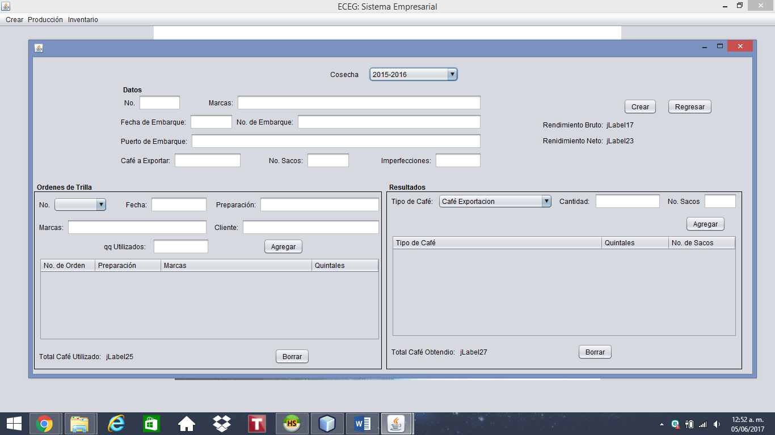

En este módulo se crean las Notas de Rendimiento, por medio de la cual se crea el Café Oro. Para poder crear una nota de rendimiento debe existir por lo menos una Orden de trilla disponible, se debe de llenar los campos especificados y luego dar clic el botón Crear. Siempre debe de asignarse un valor al café de exportación. Para obtener el correlativo del No. de la Nota en el campo correspondiente, puede presionar el botón “|”;

**Ver Inventario de Recibos.**

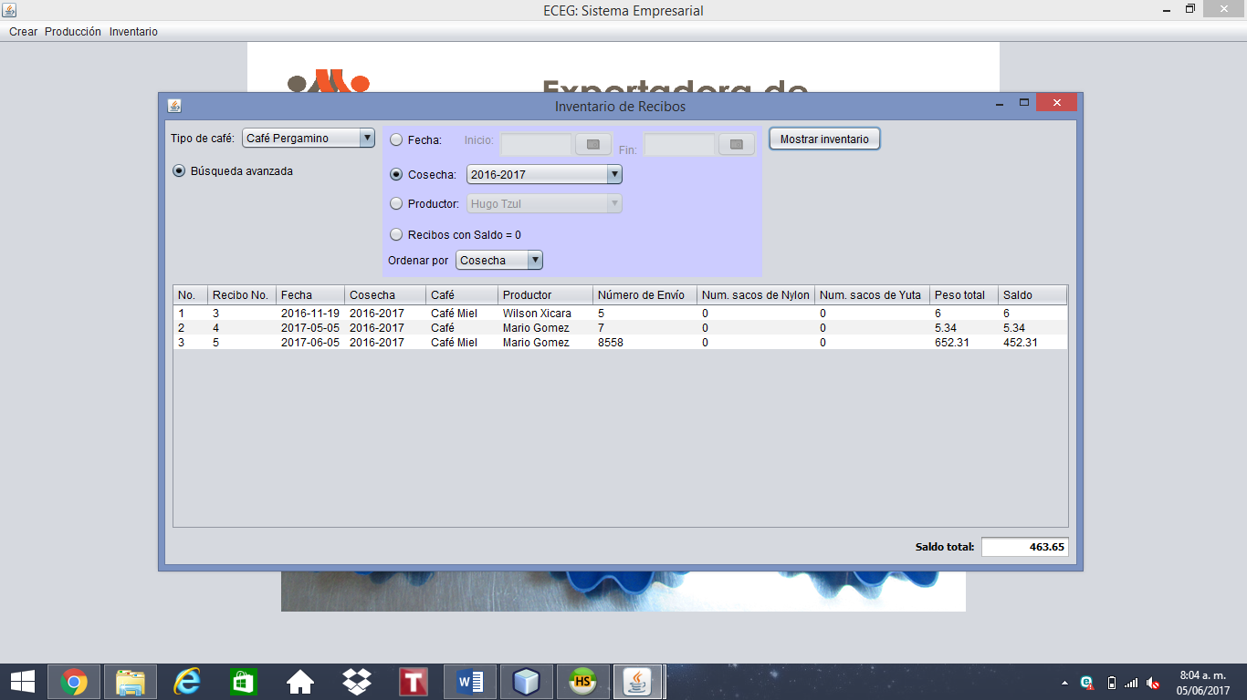En este módulo se puede visualizar el inventario de los recibos existentes, según se especifique. La opción de Búsqueda avanzada permite filtrar la información, así como establecer los parámetros de ordenamiento a la hora de presentar la misma.

Se debe proporcionar los parámetros de muestra de la información y luego dar clic en Mostrar inventario.

**Visualización de Movimientos.**

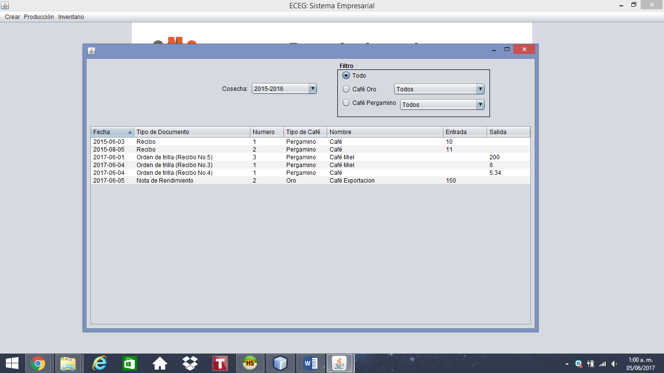En este módulo se puede visualizar el movimiento que tiene el café de la empresa. En ella se puede ver las entradas y salidas del café por cosecha. Dando la opción de filtrar algún tipo de café específico.